光华楼701~702办公室布局调整采购需求
(服务类)
一、项目名称
光华楼701~702办公室布局调整
二、项目预算
预算金额：4.48万元人民币（大写：肆万肆仟捌佰元整）
三、供应商资格要求:
1、具有独立法人资格及相应经营范围；
2、具有国家或有关政府部门颁发的资质证明文件：建设部颁发的建筑工程施工总承包三级及其以上资质或建筑装修装饰工程施工专业承包二级及其以上资质；
3、具有良好的信誉和相应产品的销售业绩;
4、近三年内，在经营活动中没有重大违法记录；
5、单位负责人为同一人或者存在直接控股、管理关系的不同供应商，不得同时参加本采购项目投标；
6、未被国家财政部指定的信用记录查询渠道列入失信被执行主体、重大税收违法案件当事主体、政府采购严重违法失信行为当事主体等严重失信记录名单。以在“信用中国”网站(wwwcreditchina.gov.cn)和中国政府采购网(www.ccgp.gov.cn)查询的提交报价文件截止之日当天前三年内的信用记录为准；
7、本项目不接受联合体投标。
四、服务要求
1、服务内容、要求、质量:
1、光华楼701办公室布局调整
面积：64.24平方米；
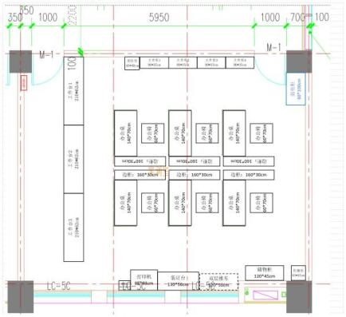
1）原空间内家具、设备、储物柜等资产需提前做好清空、搬离、处置、转移工作，固定资产的处置、报废、转移需向后勤保卫科报备；新增实木边柜6个：长1.6（或1.7）*厚0.3*高0.78m（学校自购），办公桌椅利旧；
2）工位隔断：新设“L”形办公桌隔断6组，尺寸：(1.4+0.7)*1.1m；原地胶更换：64.24平方米；
3）强电：工作台向前移动，原有内置插座需重新接线；在6组隔断/边柜边缘安装PVC线槽，采用5位5孔带开关插排与边柜侧面新设插座链接，新国标插排：5位5孔带开关插排长2/2.5米*6个；从原有墙面插座接线，设置明装线槽到地面，在地面铺设明线槽，连接边柜侧面上新设的10A明装插座6个，2.5平方线+PVC线槽+明装薄型插座，地面线槽：边柜间线槽用PVC线槽，过道用特厚铝合金弧形线槽（三支撑筋）；从原有墙面插座接线，新设10A墙面明装插座1个，离地高度与原有墙面插座一致，2.5平方线+PVC线槽+明装薄型插座；从原有墙面插座接线，新设10A墙面明装插座1个，离地高度与原有墙面插座一致，2.5平方线+PVC线槽+明装薄型插座，4位5孔带开关插排与新设墙面插座连接，新国标插排：长2米*1个；
4）弱电：普通和专线网络线从弱电柜引出，经墙面、吊顶、墙面、工作台线槽，与工作台上新设双网络插座链接，薄型双口网络明装插座*3个；普通和专线网络线从弱电柜引出，经墙面、地面、隔断/边柜线槽，与隔断上新设双网络插座链接，薄型双口网络明装插座*6个；复印机网络插口：薄型单口网络（普通线）明装插座*1个；网线规格：六类及以上非屏蔽线；电话线：参照网线布线走向，9个工位设置薄型单口明装电话插座*9个，工作台分机号：都是2442，办公桌从左起第一排分机号：2442，办公桌从左起第二排分机号：左：5702、右5701，办公桌从左起第三排分机号：左：5702、右5702；
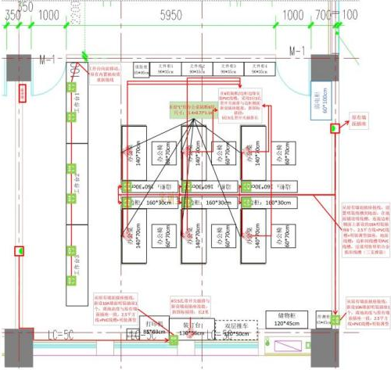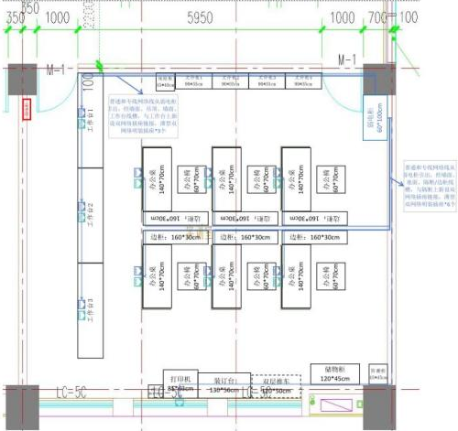
2、光华楼702办公室布局调整
面积：61.6平方米；
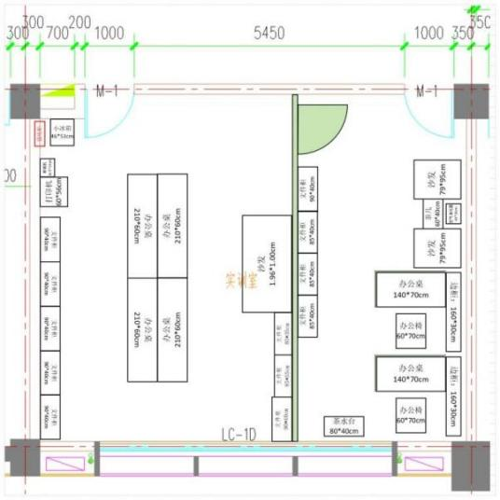
1）原空间内家具、设备、储物柜等资产需提前做好清空、搬离、处置、转移工作，固定资产的处置、报废、转移需向后勤保卫科报备；新增实木边柜2个：长1.6（或1.7）*厚0.3*高0.78m（学校自购），办公桌椅利旧；
2）工位隔断：新设“L”形办公桌隔断2组，尺寸：(1.4+0.7)*1.1m；原地胶更换：61.6平方米；
3）隔墙：新设隔墙：龙骨装配式隔墙（龙骨+面板+缝隙压条），尺寸：宽7米*高3.5米*厚0.1米，外开门尺寸：单门高2.1*宽0.9*厚0.1米，五金铰链*1套、普通门锁*1套，颜色和高度与隔墙一致；
4）强电：办公室右半边：从原有墙面插座接线，新设10A墙面明装插座5个，离地高度80cm（高于边柜）2026/1/16修改，2.5平方线+PVC线槽+明装薄型插座；在2组隔断/边柜边缘安装PVC线槽，采用5位5孔带开关插排与新设墙面插座链接，新国标插排：5位5孔带开关插排长2/2.5米*2个；2位5孔带开关插排长1米*1个(茶水台)；办公室左半边：从原有墙面插座接线，新设10A墙面插座1个，离地高度与原有墙面插座一致，2.5平方线+PVC线槽+明装薄型插座；在地面铺设明线槽，连接办公桌内原有插座，2.5平方线+特厚铝合金弧形线槽（三支撑筋）；4位5孔带开关插排与原墙面插座连接，新国标插排：长2米*1个；
5）弱电：办公室右半边：普通网络线从701室穿墙引入，位置在空调挂机旁，新做PVC线槽将进线包裹，网线与原有交换机连接；专线网络线从原有墙面网络插座接线，新增专线4口千兆网络交换机1台（学校自购或者利旧）；每个工位分别设1个普通、专用明装双网络插座，薄型双口网络明装插座*2个，网线经隔断/边柜线槽分别与两个交换机连接；办公室左半边：复印机网络插口：薄型单口网络（普通线）明装插座*1个，网线从吊顶经新设墙面线槽到明装单网口插座链接；网线规格：六类及以上非屏蔽线；电话线：参照网线布线走向，2个工位设置薄型单口明装电话插座*2个，电话分机号：2441；
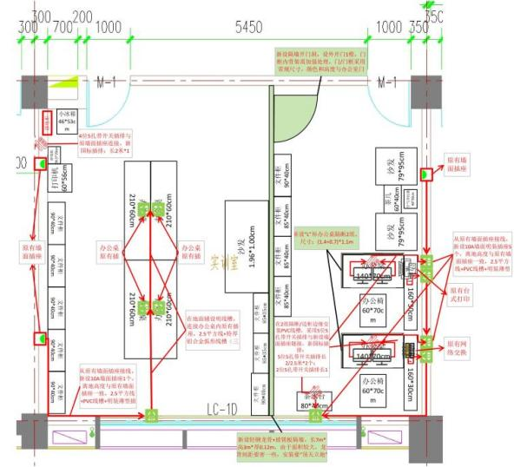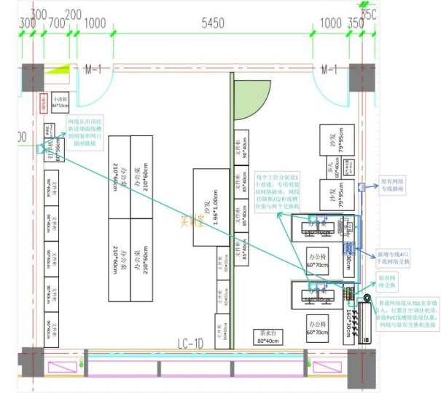
具体详见设计概算（作为最高限价和工程量清单）和施工图。
2、交付成果
按要求完成场所修缮。
五、其它要求
1、服务期限及地点:
限定可服务时间：2026年4月4日-4月6日，4月11日-12日；服务地点：徐汇区百色支路35号光华楼701室、702室。
2、付款方式:
合同正式签订后5个工作日内，支付合同总价的30 %；项目验收通过后，经甲方或甲方委托的审价机构审定，甲方收到并确认审价报告后两周内，支付至工程审定价的97 %，留审定价的3%作为质保金；2年质保期满后2周内，在乙方无任何违约行为的情况下无息支付至工程审定价的100%，即返还质保金。
- 验收要求或评价标准:
按照建筑工程行业国家、地方、行业相关现行规范和标准，以下标准为参考，但不仅限于此：
1）《民用建筑设计统一标准》(GB50352-2019)；
2）《民用建筑通用规范》(GB55031-2022)；
3）《室内装饰装修材料聚氯乙烯卷材地板中有害物质限量》GB18586-2001；
4）《室内装饰装修材料胶粘剂中有害物质限量》GB18583-2008；
- 其它
承诺在工作日期间不得施工，施工期间不得影响正常的教育教学。
质量保修期：根据《建设工程质量管理条例》及有关规定，装修工程的质量保修期为2年；
六、报价文件要求
1、响应文件须装订成册，并需提供所有响应文件加盖公章的电子文档PDF格式保存于U盘，与响应文件共同密封包装在一个密封袋中。（不接受闪送，顺丰同城需在快递袋标注快递号）
2、响应文件中不得有任何擦涂、更改痕迹。若需改正错漏，须由响应文件签发人在更正处加签。
3、报价单位提交的所有资质证明资料不得出现伪造痕迹，一经发现，报价无效。
4、报价文件需打印纸质文件提供，并由报价单位或经报价单位正式授权的代表签字。授权代表须将以书面形式出具的“委托授权书”附在响应文件中。每份报价文件均应由投标单位或其授权代表签字。
5、响应文件递交地址：上海市徐汇区百色支路35号。响应文件须在响应截止时间之前递交到采购人处，逾期送达或者不按照采购文件要求密封或者未送达指定地点的响应文件，采购人拒绝接收。
6、报价货币，均应以人民币元报价。

附件1
响应承诺书
上海市工商外国语学校 ：
（响应单位全称）授权 （响应单位代表姓名）（职务、职称）为全权代表，参加贵方组织的（项目编号、项目名称）采购的有关活动，并对服务进行响应。为此：
- 我方提供报价须知规定的全部响应文件：响应文件一份正本、叁份副本；
- 我方的报价为（大写）： （元）
- 我方保证遵守报价须知中的有关规定。
- 我方保证忠实地执行买卖双方所签署的经济合同，并承担合同规定的责任义务。
- 我方愿意向贵方提供任何与该项目投标有关的数据、情况和技术资料。
- 我方愿意履行自己在响应文件中的全部承诺和责任。
- 本响应文件自响应截止时间之日起90个日历日内有效。
- 与本项目有关的一切往来通讯请寄：
地址：
邮编：
电话：
传真：
响应单位法定代表人（签字或盖章）：
响应单位委托代理人签字：
响应单位名称（盖公章）：
日 期：

附件2

报价单
致：上海市工商外国语学校：
兹就贵单位的比选函提交书面报价文件，承诺严格遵守国家的相关法律法规及上海市工商外国语学校的相关规定，诚信参加贵校的比选采购活动。
如成交，将按要求签订合同并履行相应的责任和义务。现根据服务需求内容编制本报价单，报价有效期 ，并授权本单位职工 （姓名、身份证号）作为该货物报价及履约代表，负责该项目的一切相关事宜，并提供相关的资质证明材料（如有见附件）。

服务报价内容
（服务内容自拟）

报价单位（公章）：
委托代理人（签字、电话/邮箱）：
法定地址： （邮编： ）
日 期： 年 月 日

附件3

服务方案及承诺（格式可自拟）

请供应商提供完整的项目方案及相应实施计划等，并提供完整的实施过程中的配合服务方案。

承诺内容应包括：
1、服务时间、质量承诺
2、本项目验收时应达到的效果和指标；
3、其他。

附件4

报价企业概况（格式可自拟）

附件5
资格证明文件
- 企业营业执照（复印件）
- 其他资格证明文件
……

注意：
1.报价供应商应提交相关证明文件，以及提供其他有关资料。
2.报价供应商提供的资格文件将由采购人及买方使用，并据此进行评价和判断，确定比价供应商的资格和履约能力。
3.报价供应商提交的文件将给予保密，但不退还。

附件6

近三年项目业绩表（格式可拟定，业绩表内的项目须提供配套合同复印件）

序号 | 业主名称 | 相关业绩 | 业绩时间 | 备注

报价供应商名称（公章）：
报价供应商法定代表人或其委托代理人：（签字或盖章）

日期： 年 月 日

附件7

参加政府采购活动前3年内在经营活动中没有重大违法记录的书面声明
我单位（投标人名称）近三年内，在参加政府采购活动中没有重大违法记录，特此声明。
若采购人在本项目采购过程中发现我单位近三年内在政府采购活动中有重大违法记录，我单位将无条件地退出本项目的投标，并承担因此引起的一切后果，

报价供应商名称（公章）：
报价供应商法定代表人或其委托代理人：（签字或盖章）

日期： 年 月 日
附件8
比选评标方法
根据国家相关法律法规及采购人采购相关规定，结合项目特点，本项目采用“综合评分法”评标，总分为100分。
评审内容 | 分值 | 评审标准
报价得分 | 20 | (磋商基准价÷最后磋商报价)×20分 ；
施工方案、进度控制、质量、安全等措施；资源配备计划和施工总平面布置规划及应急预案管控 | 40 | 项目内容描述，重点、难点分析，技术保证措施，施总进度计划与项目内容吻合度、工期保障措施针对性；质量、安全、文明施工及环境保护管理体系、相关措施针对性；  资源配备计划与项目内容吻合度，施工总平面布置规划布局合理性、针对性；
项目管理机构 | 20 | 项目负责人资历、工程业绩经验、主要人员配置、专业分工，相关工作经验；
供应商的类似项目经验情况 | 20 | 供应商具有近三年内（以竞争性磋商公告发布之日向前追溯36个月）类似项目的施工经验【须提供相关合同复印件，并以合同签订日期为准】。

